Luciana Machado Teixeira

Brasileira, solteira, 21 anos
Data nascimento: 04/09/2000
Endereço: Rua Atlanta, 431 – Bairro
Aeroclube
Montenegro – RS
Contato: (51) 995592530
Email: luhteixeira160@gmail.com

ESCOLARIDADE
Ensino médio completo – Escola Est. de ensino médio Dr. Paulo Ribeiro Campos

FORMAÇÃO

Operador de caixa ( técnicas administrativas e atendimento ao cliente)
Prepara cursos Profissionalizantes ( Instituto Mix )
Período: 2014/2015

Mecânica de Usinagem CNC
SENAI Período: 2017/2018 (800 horas)

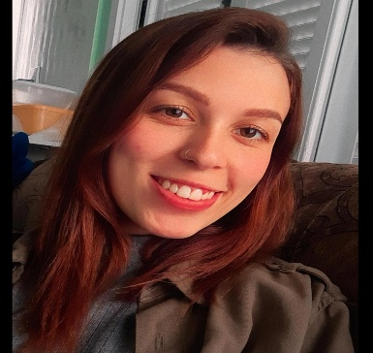

EXPERIÊNCIA
Treinamento de Usinagem CNC
Companhia Brasileira de Cartuchos (CBC)
Período: 26/12/2018 à 11/01/2019

Companhia Brasileira de Cartuchos (CBC)
Cargo: Auxiliar de produção
Período: De 26/06/2019 à 20/05/2021

